rDAC応力計算用MATLABスクリプトの使い方（7/4/2021 岡﨑啓史, 11/28/2021追記）

大まかな流れ:

1. 実験してデバイリングを撮影する。
2. イメージを瀬戸さん作成のIPAnalizerで開いてデータ処理。データを切り分けてPDIndexerへ持っていく。
3. PDIndexerでデータ確認、データを一つのcsvファイルとして書き出す。
4. MATLABを実行する（MATLAB本体とSignal Processing ToolboxとCurve Fitting Toolboxが必要）。

岡﨑スクリプトのメリット/デメリット:

ちょっと楽。イメージデータさえあれば（将来的な）連続自動解析できる余地がある。解析が比較的安定。結晶の対称性を考慮していない。ピーク分離は苦手（たぶんできないことはないけど）。GUIほぼなし。

瀬戸さんソフトのメリット/デメリット:

結晶の対称性を考慮している。それゆえデータのピーク分離やデトレンドがうまい。解析が飛ぶことがある。GUIあり。ピークフィッティングまでやると比較的時間がかかる。

少し具体的な使用方法（**特に重要部分は赤太字**）：

1. 実験してデバイリングを撮影する。

デバイリング取得は省略。**ただし保存ファイル名（.img/.tiff）に半角英数字と”_”以外の記号は使わない。空白スペースも使用禁止。**MATLABは変数には記号が使えないので読み込み時にエラーが出る可能性あり。使っている場合はファイル名を変更しておくと後の作業がとても楽。

2. イメージを瀬戸さん作成のIPAnalizerで開いてデータ処理。

2-1. 撮影データをIPAnalizerで開く

2-2. いつも通りのデータ処理を行う。

2-3. option/その他でX(カイ)設定を時計回り/下に設定しておくとあとが楽。

2-4. Lattice preferred orientation analysisを任意の角度(22.5˚くらい？)に設定して切り出し。XRDデータをPDIndexerへ送る。

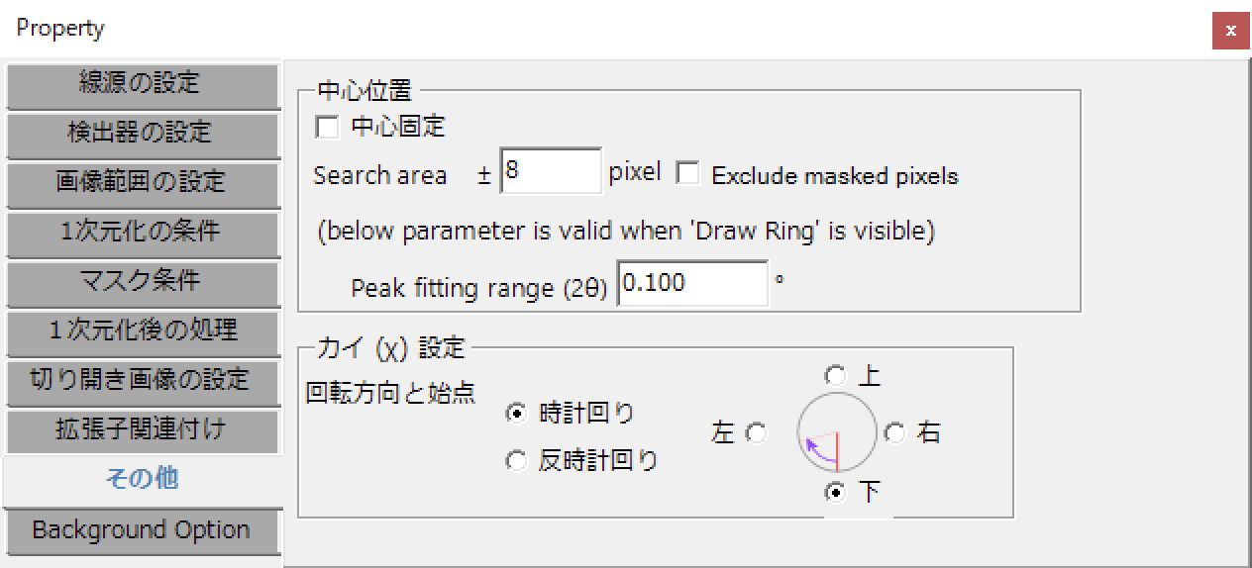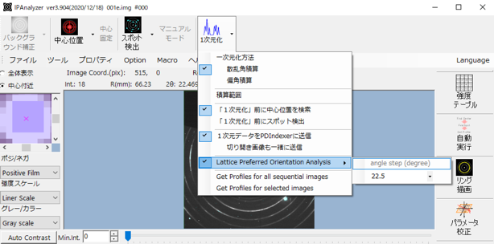

3. PDIndexerでデータ確認、不要なプロファイルを削除後にcsv形式で書き出す。

3-1. **横軸をd値にして表示。**

3-2. whole-データとその他解析に使わない切り分け角度のデータを削除(**ver.1.4からmatlab解析時に使用角度を選べるようになったので、whole-データや使わない角度のデータを残しておいても良くなった**)。プロファイルリストの名前は元ファイル名（.img/.tiff）に記号が使われていないならそのままがいい。**プロファイル名の末尾につく“ - 045”などの部分から切り出し角度を読み込むのでここは絶対に変えない。**

3-3. **データをcsvファイルでエクスポート。**ここでもファイル名は半角英数字と”_”以外使わない方がよい。

3-4. **Export optionを聞かれるので”はい” (mergeする)を選択。**全てのXRDプロファイルが一つのcsvファイルへ保存される。

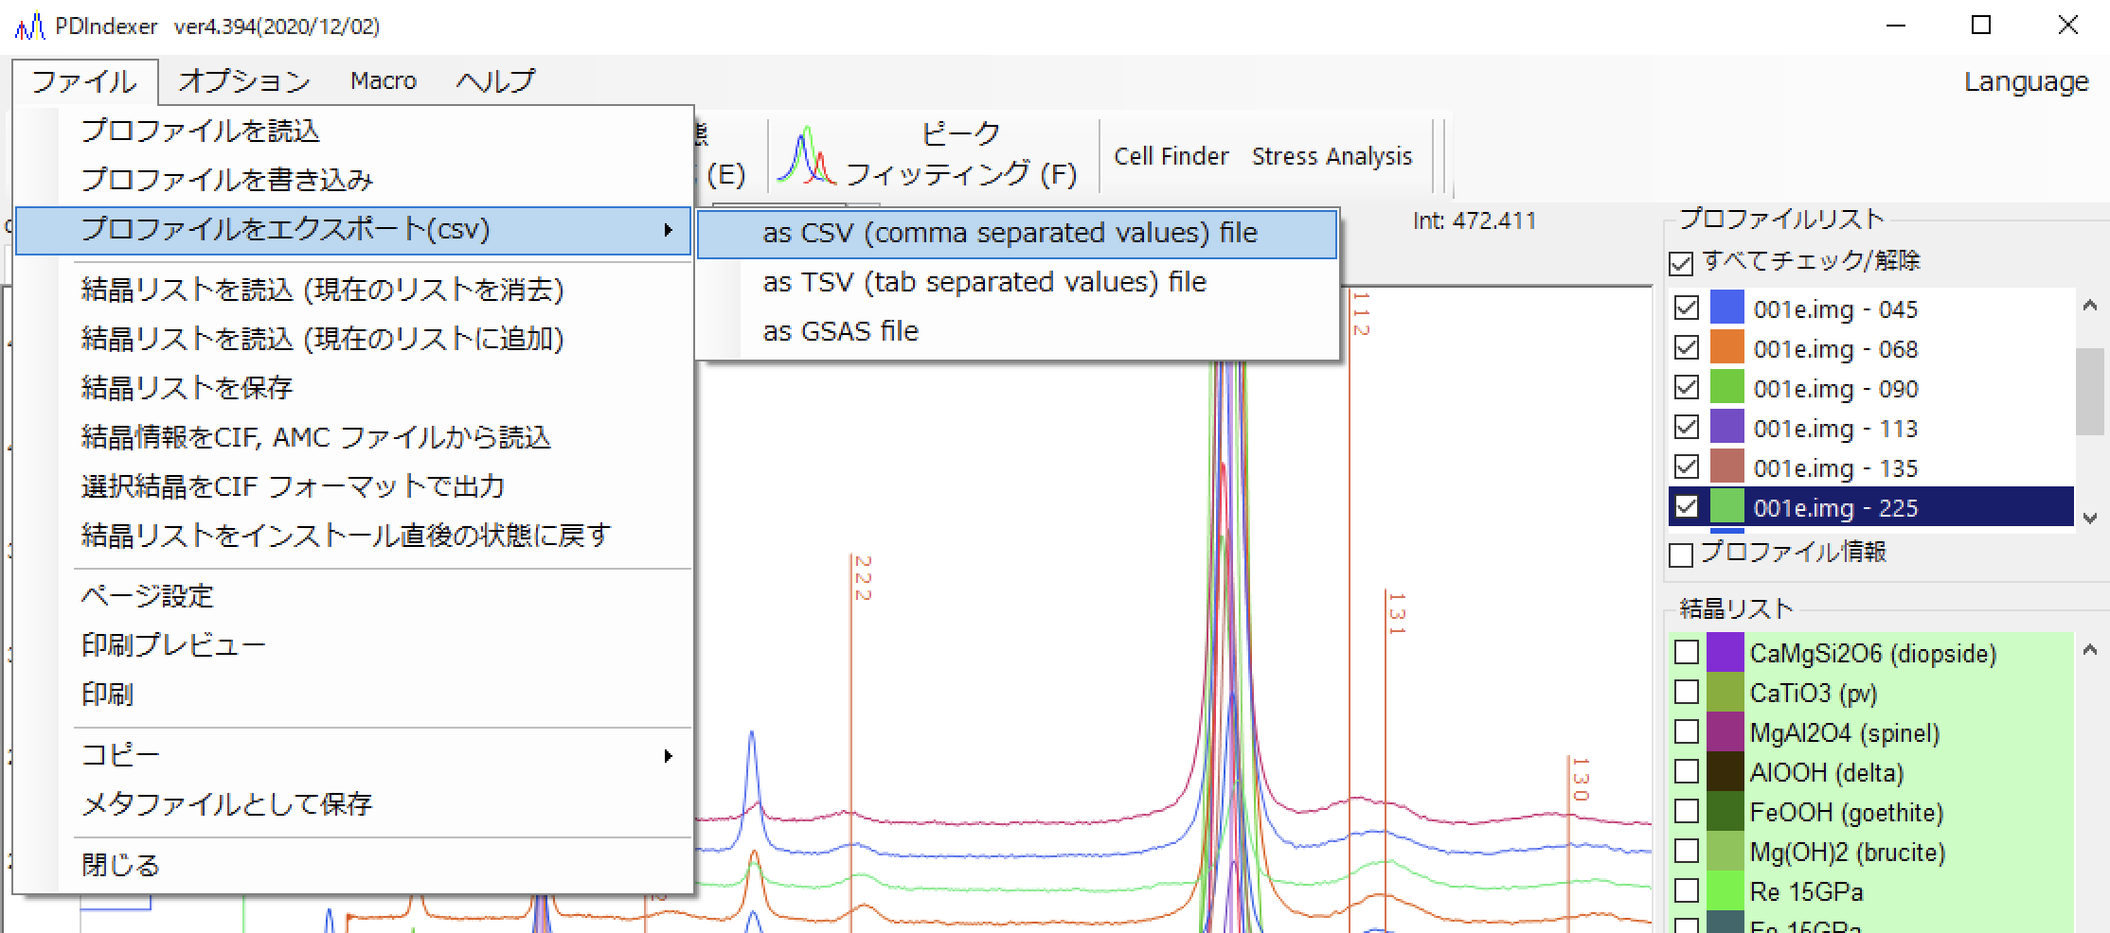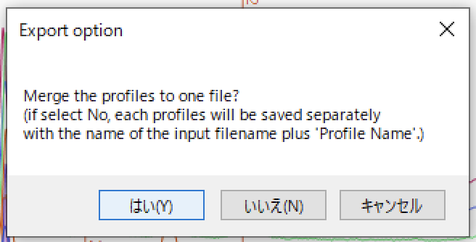

3-5. **csvファイルをエクセルで開いて.xlsx形式で保存し直す**（今後変更の可能性あり）。見本のエクセルシートを参照。必要であればデータを区切り位置”,”(コンマ)で区切り直す。

4-1. Matlabスクリプト、”Stress_XRD_single.m”とそのサブスクリプトの“pVoigtFit.m”, “debye_stress.m”と解析したい.xlsxファイルを同じフォルダへ入れる（今後変更の可能性あり）。

4-2. 必要であれば”Stress_XRD_single.m”の中のパラメータ（最初の40行くらいまであたり）を変更する。詳細はスクリプト内のコメント参照。detrend_optは“on”か“islocalmin”を推奨。**IPAnalizerで画像の切り分けを下から始めた場合は20行目のangle_rotを0に、右から始めた場合はangle_rotを–90にする。**データの移動平均はお好みで（off もしくはonで3 or 5くらいが現実的）。

4-3. ”Stress_XRD_single.m”を実行。ファイル選択ウィンドウが出てくるのでPDIndexerから書き出したエクセルファイルを選択。

4-4. XRDプロファイルが一括で表示されたグラフが表示される。Plot toolのブラシを選択しフィッティングしたいピークをどの切り分け角度でも収まるようにデータを選択する（ブラシ選択のボタンの位置はバージョンによって違う。）。Detrend optionで”islocalmin”を選択していると隣のピークの立ち上がりが少しなら入っていても無視してくれる。解析解が「飛ぶ」ことがあるがその時にはデータ選択範囲を変える必要があるかもしれない（もしくは移動平均の設定を変える）。**選択したデータ範囲を右クリック→名前を”ROI”（必ず大文字）という変数として保存する。**データソースを選択しろと出てくるが、ROIからは横軸（d値）しか読み込まないのでどれでもいいので一つ選んで保存する。

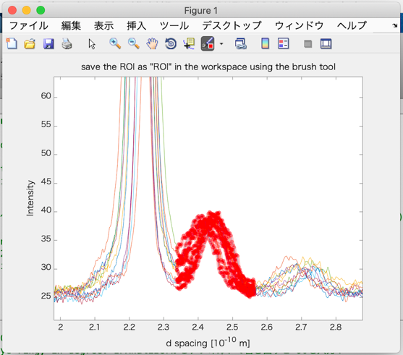 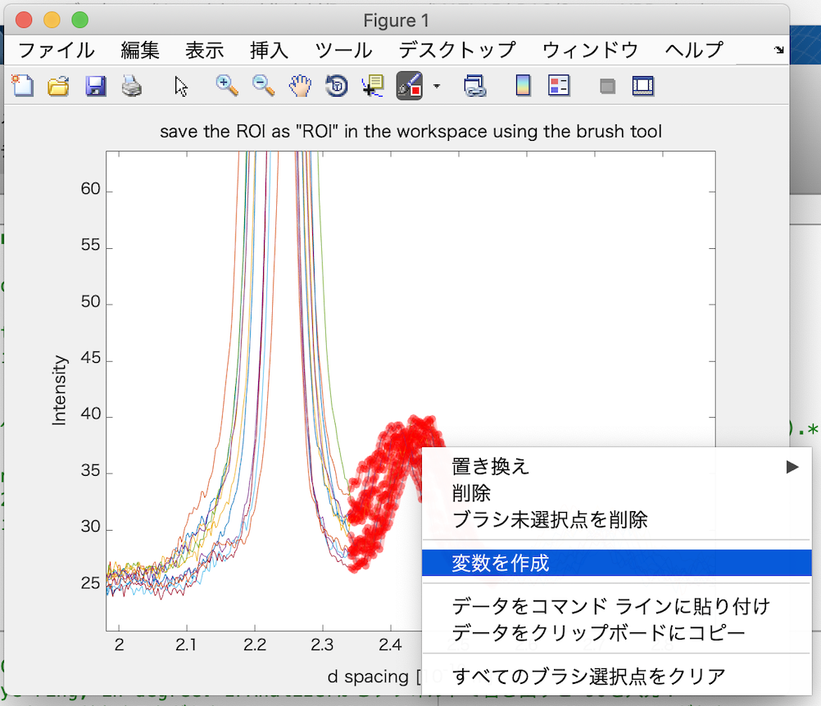

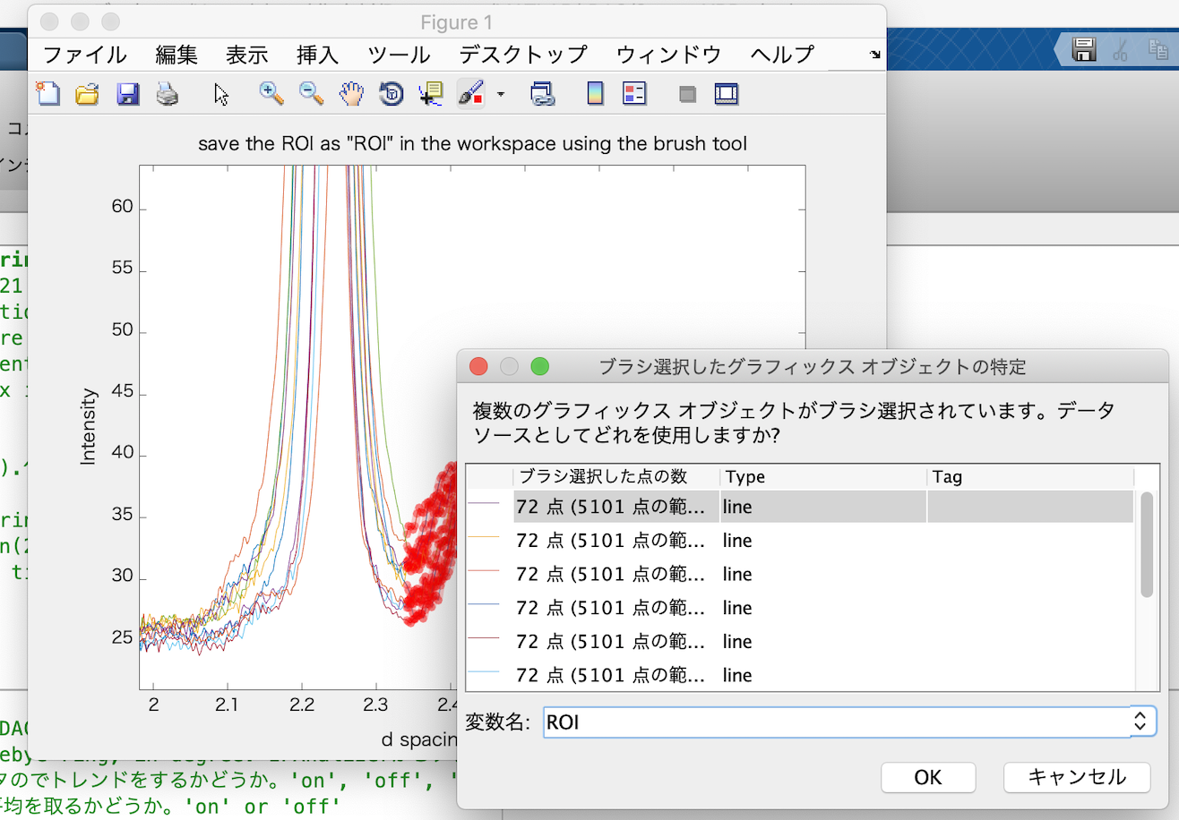

4-5. 計算が一時停止されているので、command windowで何かキーを押して計算を再開させる。

4-6. プロットウィンドウが表示されて、応力計算のための各切り分け角度のフィッティング結果が表示されていく。

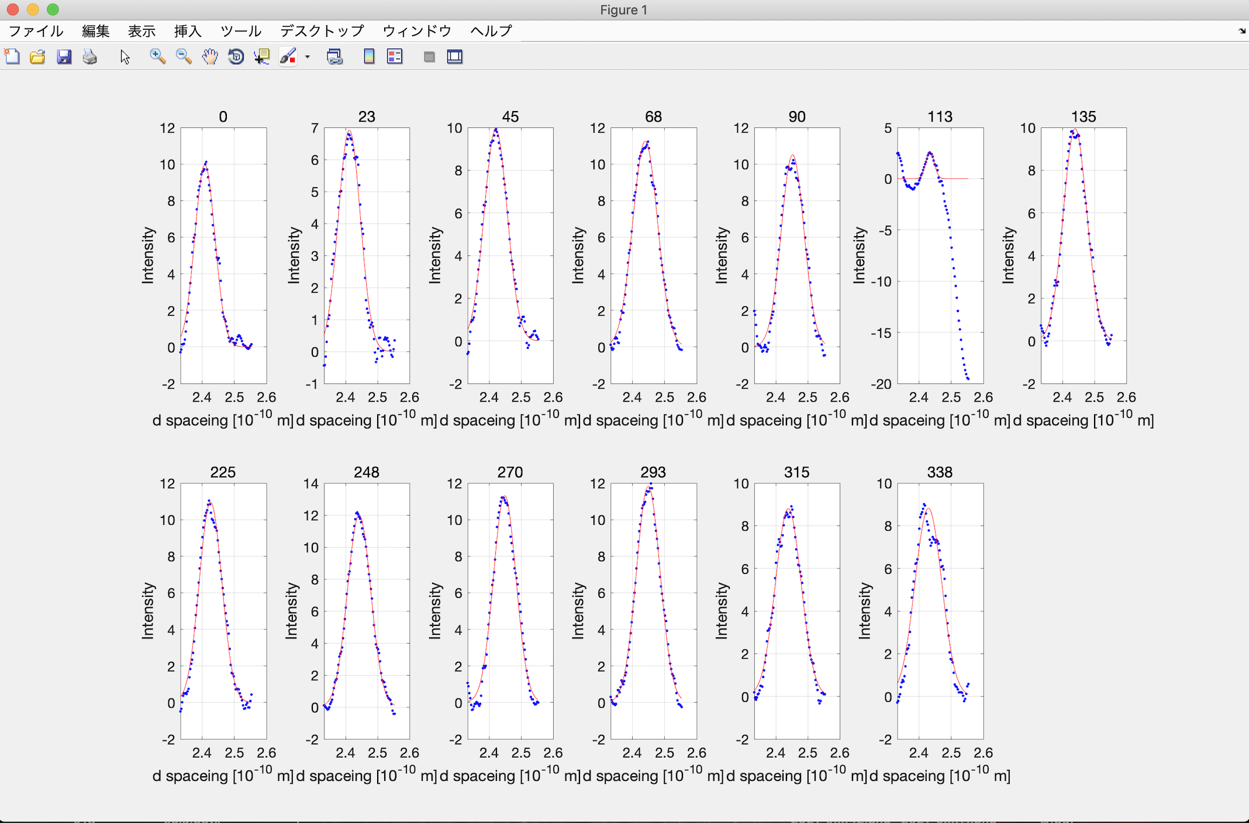

4-7. フィッティング結果のd値と切り分け角度の関係をさらにフィッティングした結果が表示され、すぐに保存するファイル名を入力するウィンドウが表示される。フィッティング結果がいまいちの場合はここでキャンセルしてやり直してもいい（例えば上図だと113度のフィッティングがうまくいっていない。）。ファイル名を入力して保存を押すと、切り分けデータの図が”*ファイル名_angle.fig*”（上図と同じもの）、応力計算フィッティング結果が”*ファイル名.fig*”（下図と同じもの）、フィッティング結果（誤差やR2値）を含む全てのパラメーターが”*ファイル名.mat*”に保存される。

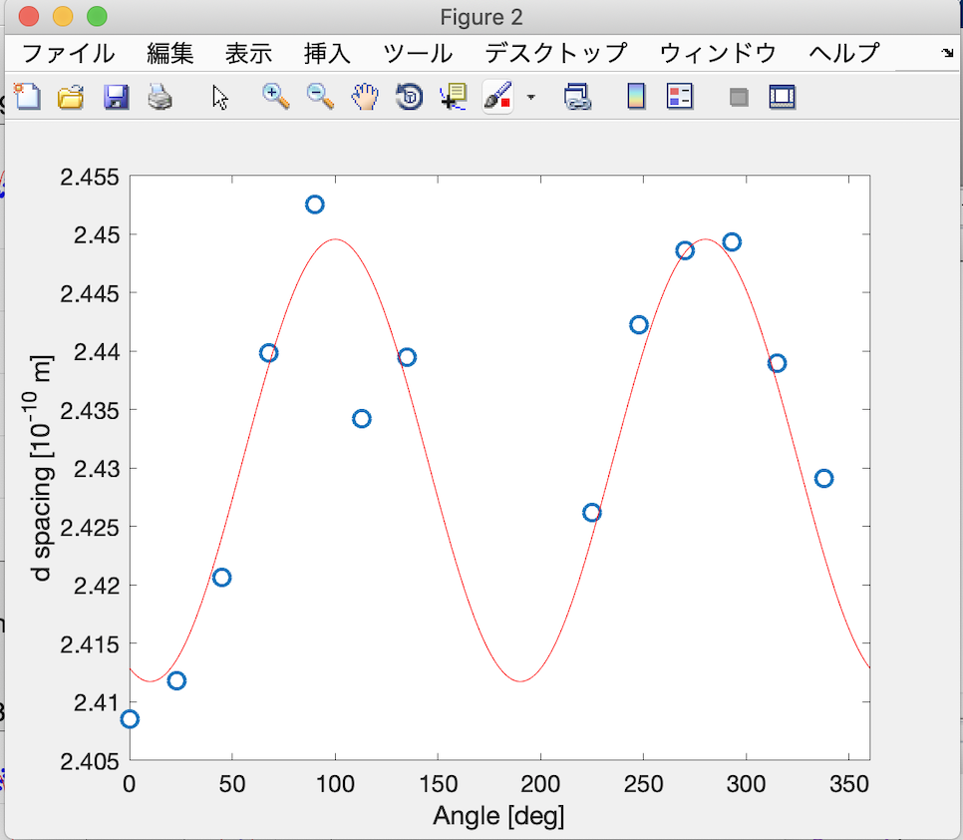

4-8. 応力解析結果がcommand windowへ表示される。**tauG, sigmaUGはそれぞれ*τ/G*, *σU/G*を意味している。**同じものがsummarytable.matとsummarytable.xlsxへも保存される。summarytable.matとsummarytable.xlsxは上書きされず、計算結果はsummarytableへのデータ追加という形で保存される。

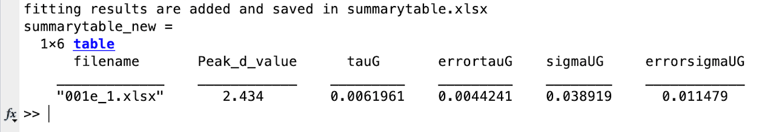

4-9. もう一度計算するかと問うウィンドウが表示される。”no”を選択すると計算が終了する。”yes”を押すと同じXRDデータを使用するか新しいXRDデータを使用するか選択できる。同じXRDデータを使用を選択すると4-4に、新しいXRDデータを使用を選択すると4-3に戻る。満足するまで繰り返す。

4-10. 全ての応力計算結果がsummarytable.matとsummarytable.xlsxにまとめられる。

